信息化特色发展——前沿探索

1.主持或参与市级以上教育信息化研究项目，取得成果并得到认可和推广。

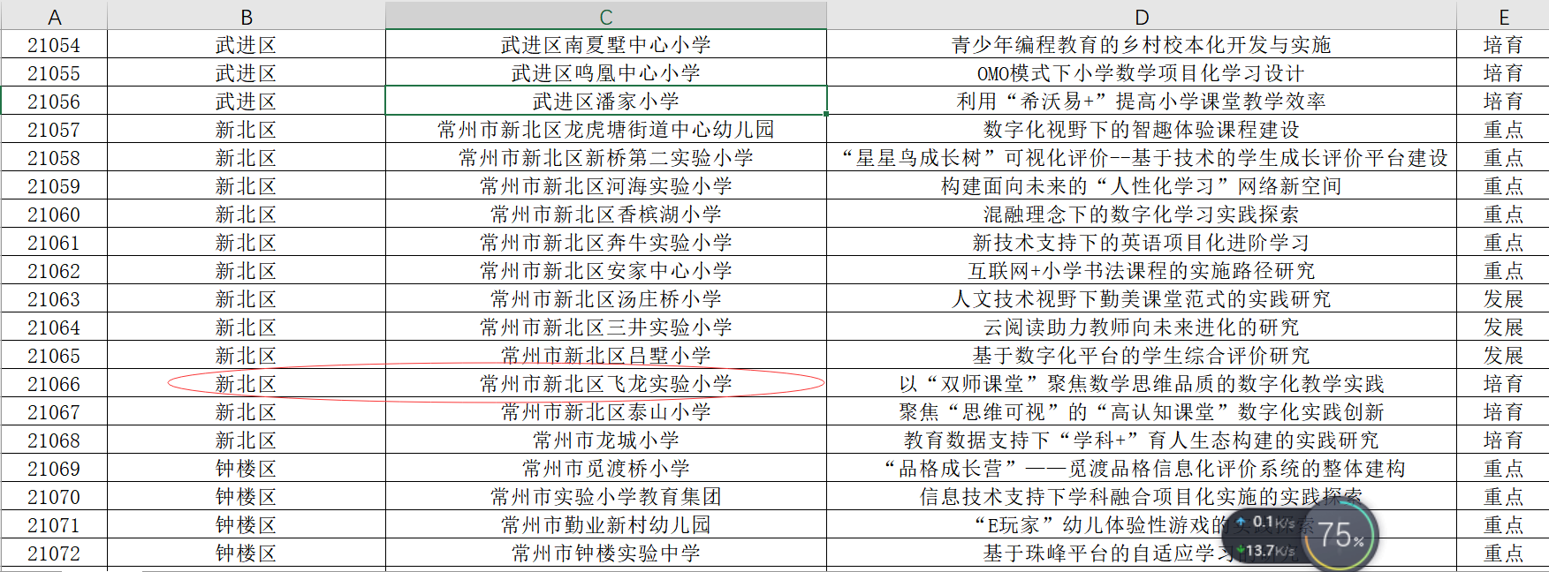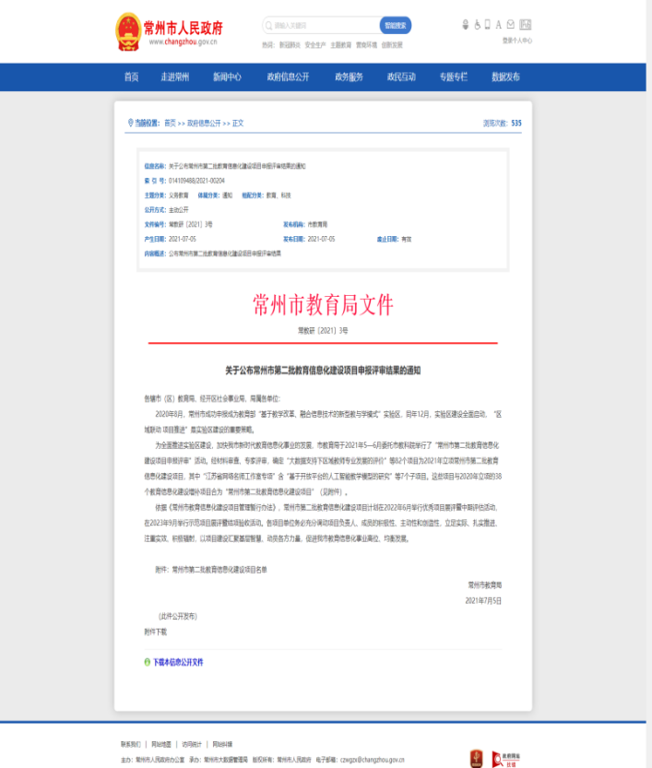

**说明：我们成功申报常州市第二批教育信息化建设项目校**

2.积极探索前沿信息技术在教育教学中的应用，取得明显成效并在省内外产生较大影响。

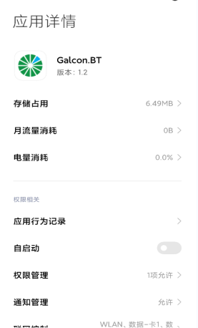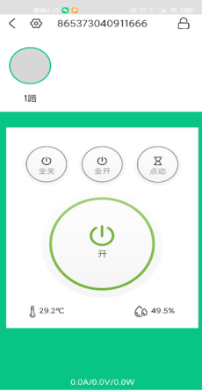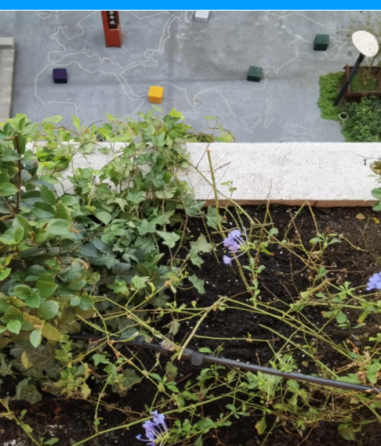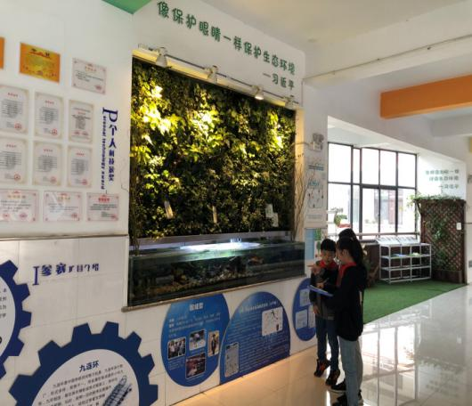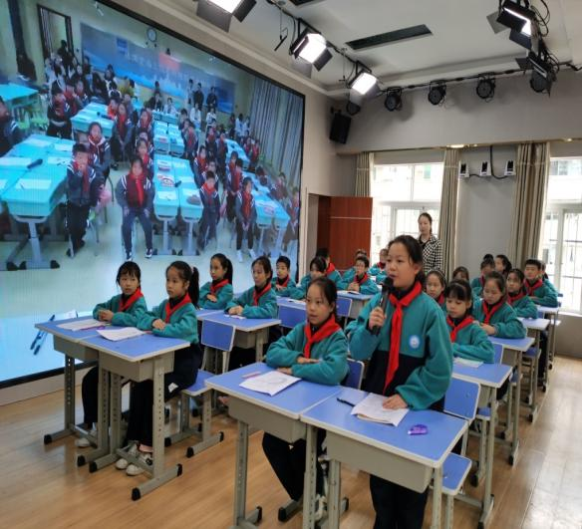

**援陕双师课堂 基于物联网的雨水收集及自动灌溉系统 基于物联网的鱼花共生系统**

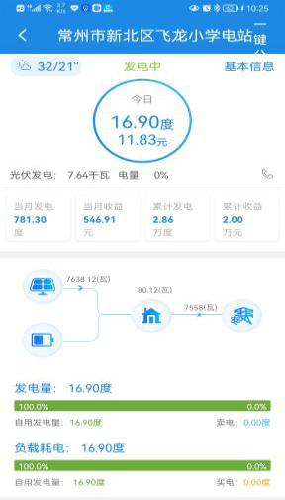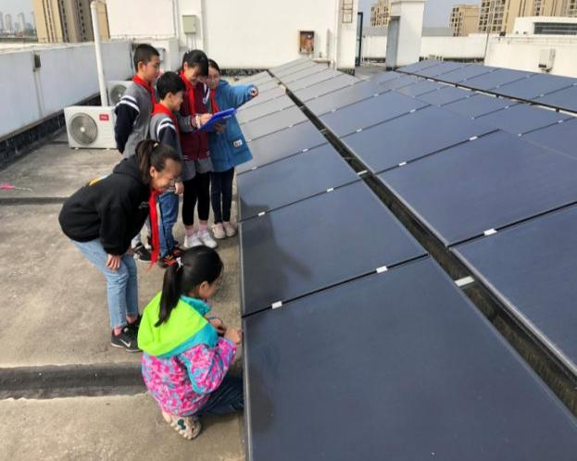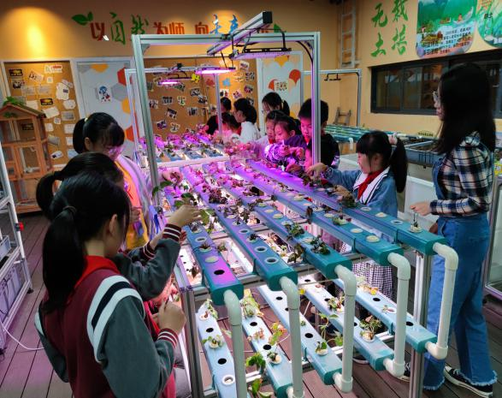

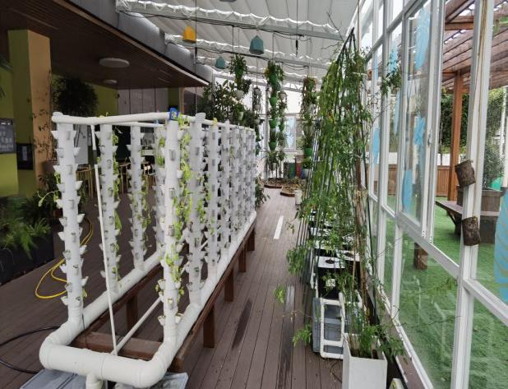网

**基于物联网的太阳能发电及自动供给系统 基于物联网的水培养殖系统**

**说明：以上项目吸引全国各地（包括台湾地区）学习团队20个，接待达1000多人次，在全国形成了一定的影响力。**

1. 建有创新实验室、智慧学习体验中心，开展探究实验、智能机器人、3D打印、VR/AR/MR等STEAM学习活动。

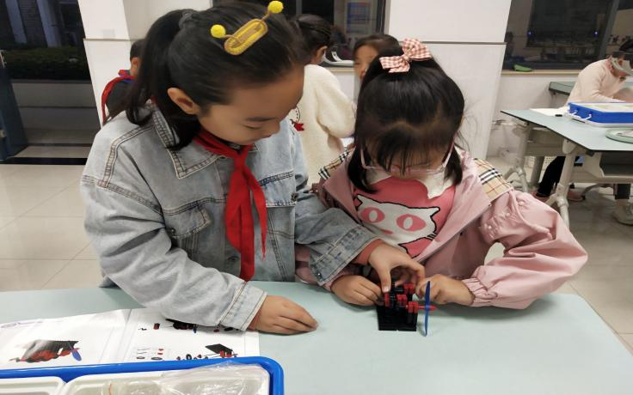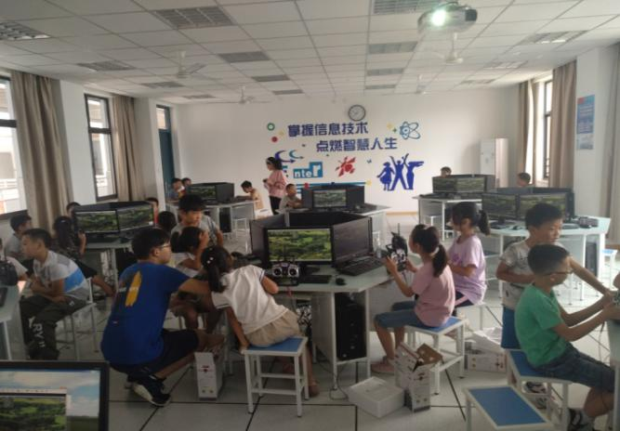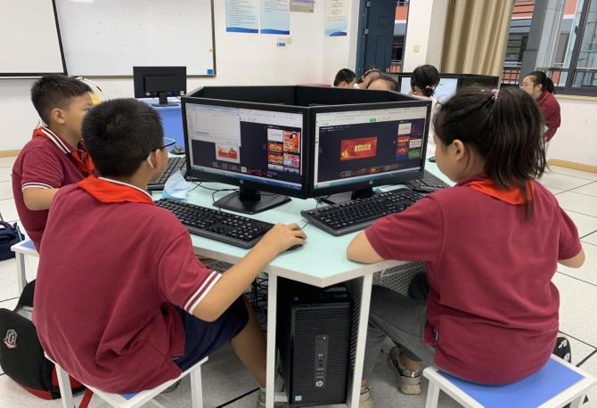

**智能机器人编程 电脑制作创新大赛项目 机器人动力研究**

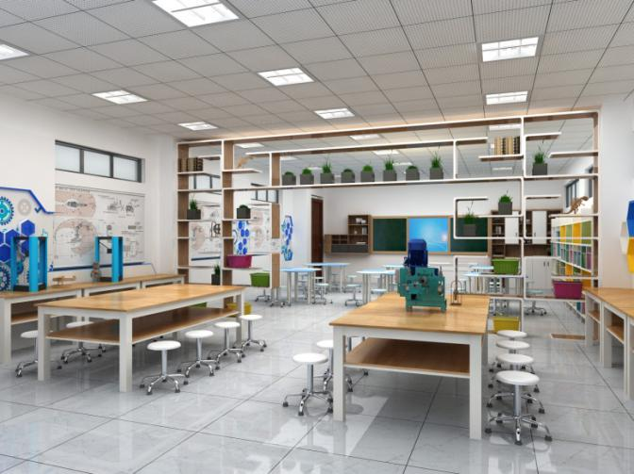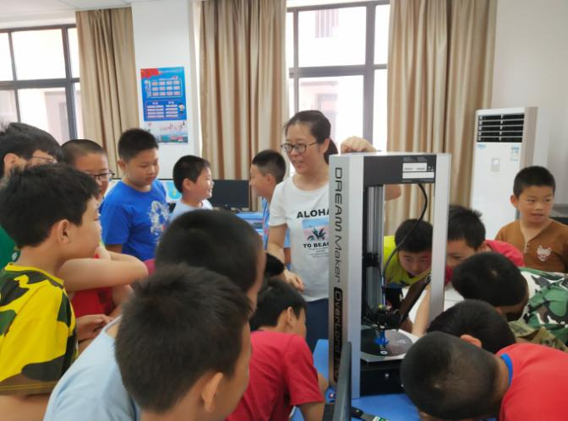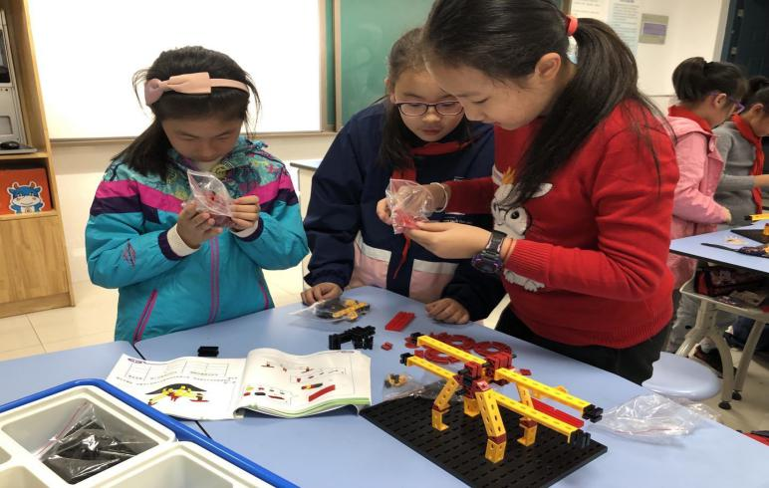

**创客教室活动场地 3D打印 机器人拼搭**

**说明：充分利用计算机教室、创客中心、智慧教室开展智能机器人、3D打印、VR/AR/MR等STEAM学习活动。**